Resource: Animals in the Bible
Animals in the Bible © United Bible Societies, 2025. Adapted from: All Creatures Great and Small: Living Things in the Bible, by Edward R. Hope © 2005 United Bible Societies. This work is licensed under Creative Commons Attribution-ShareAlike 4.0 International (https://creativecommons.org/licenses/by-sa/4.0/).

Animals in the Bible

標題：飛蛾（moth）

6.10 標題：飛蛾（moth）

經文出處Hebrew 來：עָשׁ (音譯：‘ash)JOB 4:19, JOB 9:9, JOB 13:28, JOB 27:18, PSA 39:12, ISA 50:9, ISA 51:8, HOS 5:12Hebrew 來：סָס (音譯：sas)ISA 51:8Greek 希：σής (音譯：sēs)MAT 6:19, MAT 6:20, LUK 12:33, SIR 42:13

討論
衣蛾／蛀蟲 (Pixabay)學者普遍認為，《希伯來聖經》中的‘ash 指的是飛蛾，sas 指的是飛蛾的幼蟲階段，而新約中的sēs 也是指飛蛾。提及飛蛾的上下文總是與破壞或損壞衣服有關，因此顯然是指一種在衣服上產卵的蛾，這就把該種飛蛾限定在谷蛾科（學名Tineidae ）裡的衣蛾中的一種，很可能就是網衣蛾（學名Tineola biselliella ）。雖然聖經將這種損害歸咎於飛蛾，但實際上是蛾的幼蟲破壞了衣物。聖經使用‘ash 一詞的時候，有可能是同時指蛾及其幼蟲。
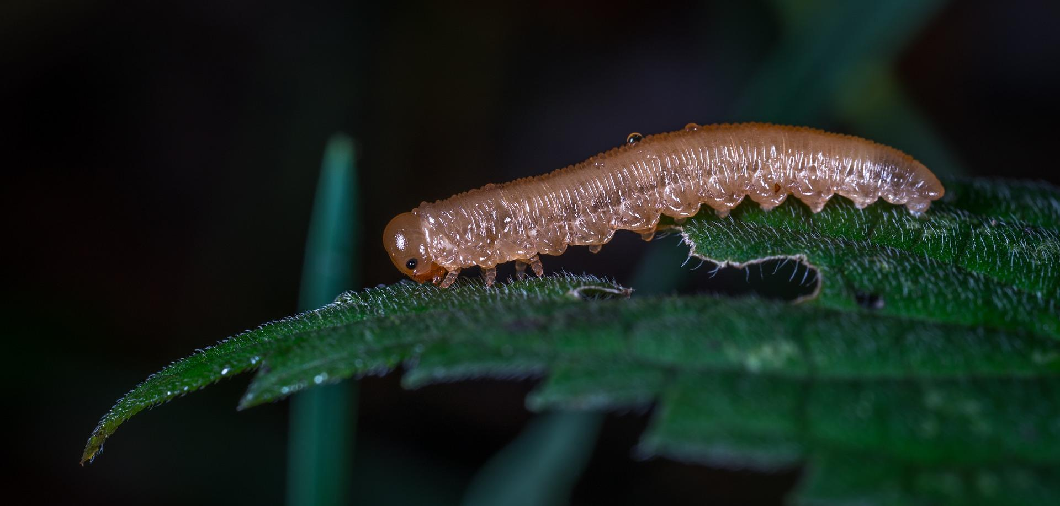

描述
衣蛾／蛀蟲 (Pixabay)衣蛾是棕色或灰色的小飛蛾，會在衣服或衣料上面產卵。卵孵化成非常小的毛蟲，而且幾乎一孵化出來就立即開始吃布的纖維。毛蟲發育到一定程度後結繭，只有頭部伸出繭外，最後羽化成飛蛾。
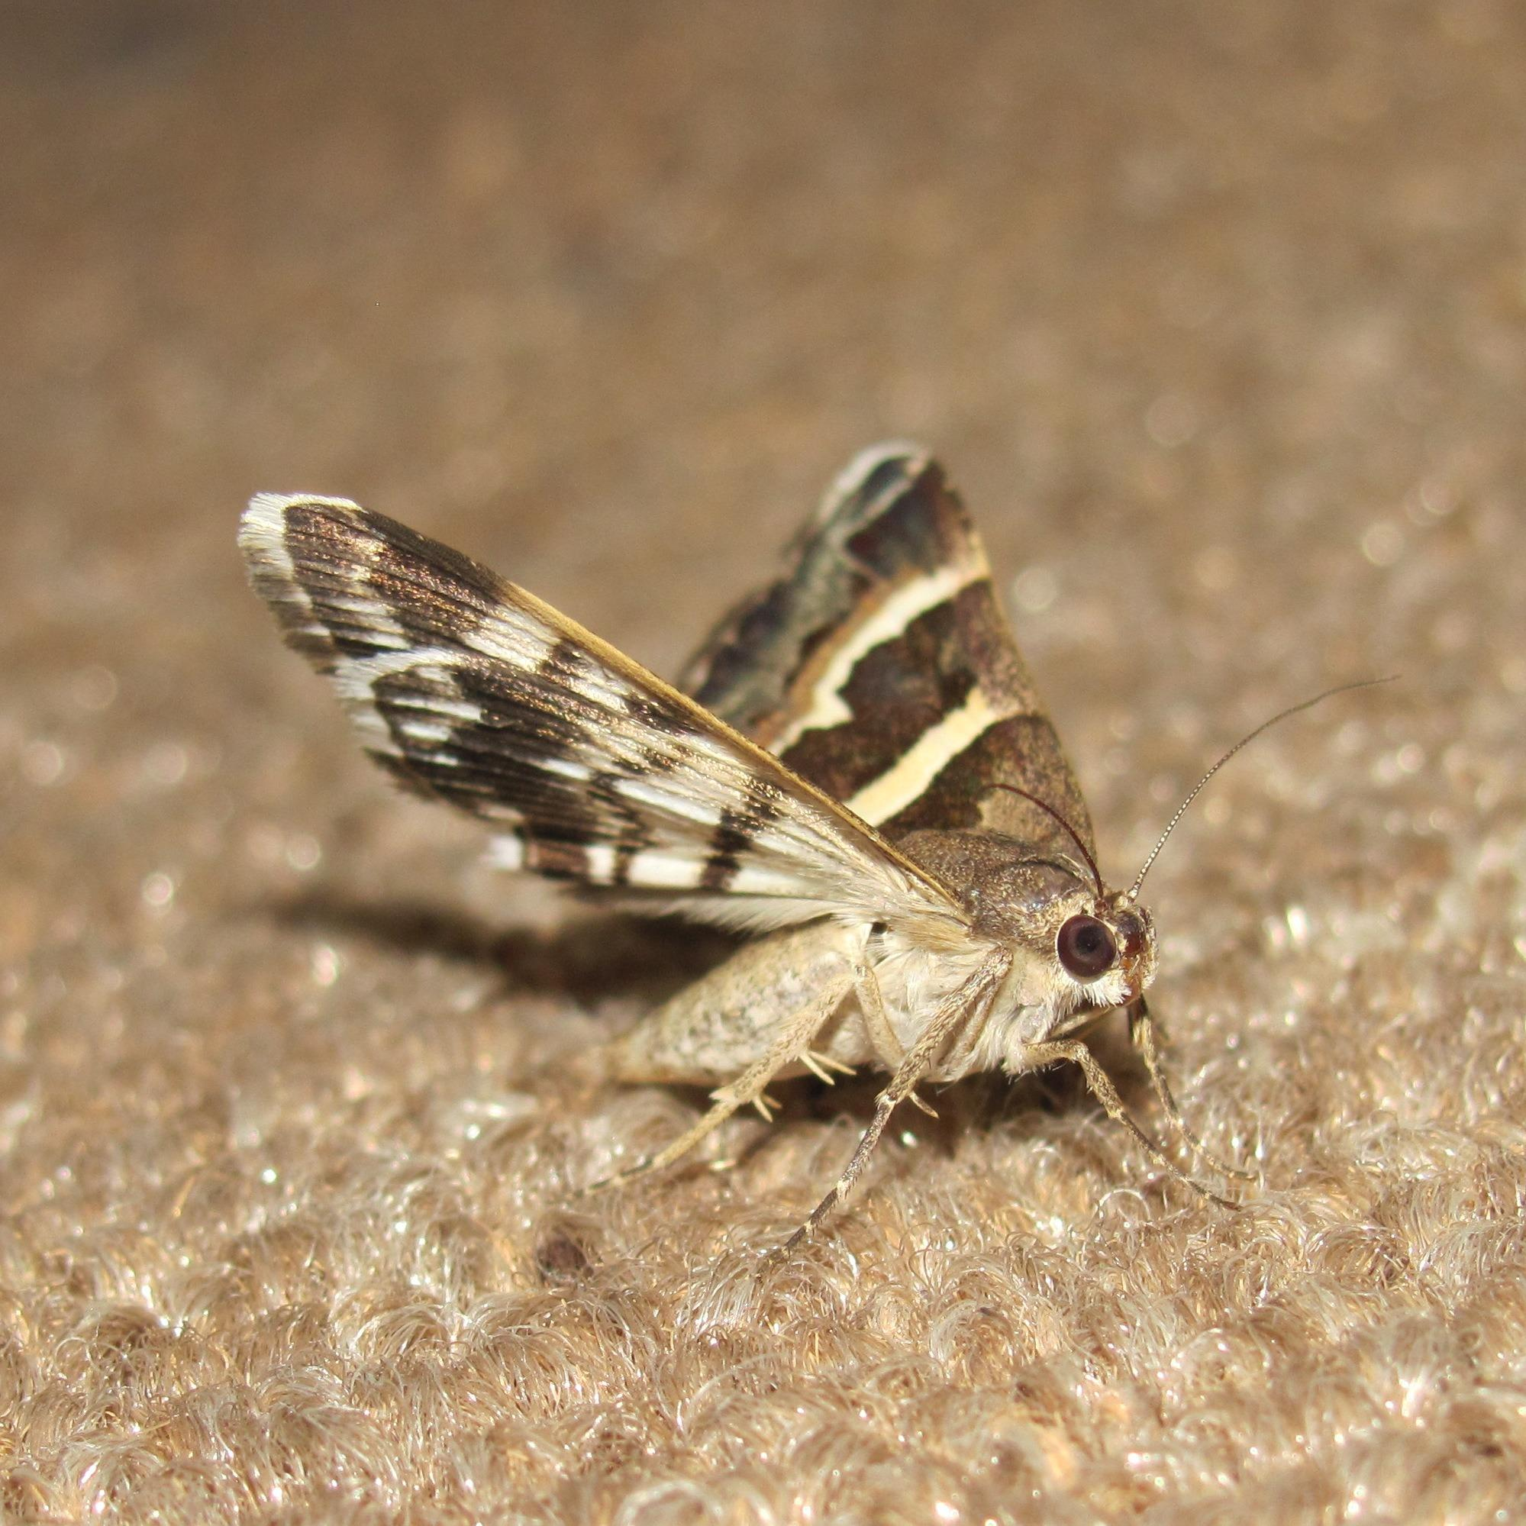

特殊意義或象徵意義
飛蛾是腐爛、荒廢和緩慢毀滅的象徵。

翻譯
JOB 4:19 ：對於這節經文的最後一部分，大多數譯本都依照希伯來文本來翻譯，「他們像飛蛾一樣，很容易就被壓碎了。」
JOB 27:18 ：對於這節經文的前半部分，大多數譯本都遵循《七十士譯本》和《敘利亞文譯本》，解作「他把房屋建造的像蜘蛛網一樣」，而不是像希伯來文所寫的：「他像蛾一樣建造房屋。」然而，如果蛾蛹也稱為‘ash ，那麼這段希伯來文可以解作「他把房屋建造的像蛾繭一樣」，基本上就與希臘文和敘利亞文譯本的詩歌意象相同。
JAS 5:2 ：這節經文使用了一個動詞，意思是「被飛蛾吃了」，其中包含sēs 這個名詞的衍生詞。

